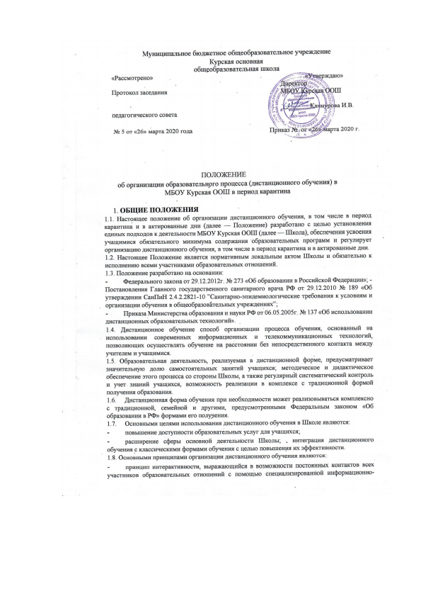

* образовательной среды (в том числе, официальный сайт Школы, электронная почта, Интернет-конференции, он-лайн уроки и другие);  принцип адаптивности, позволяющий легко использовать учебные материалы нового поколения, содержащие цифровые образовательные ресурсы, в конкретных условиях образовательной деятельности;
* принцип гибкости, дающий возможность участникам образовательных отношений работать в необходимом для них темпе и в удобное для себя время, а также в дни возможности непосещения занятий учащимися по неблагоприятным погодным условиям по усмотрению родителей (законных представителей) (актированные дни) и дни, пропущенные по болезни или в период карантина;
* принцип модульности, позволяющий использовать ученику и учителю необходимые им сетевые учебные курсы (или отдельные составляющие учебного курса) для реализации индивидуальных учебных планов;
* принцип оперативности и объективности оценивания учебных достижений учащихся;  предоставление учащимся возможности освоения образовательных программ, непосредственно по месту жительства учащегося или его временного пребывания (нахождения);
* обеспечения полноты реализации образовательных программ по предметам, а также усвоения учащимися обязательного минимума содержания образовательных программ за уровень основного и среднего общего образования, выполнения федеральных государственных образовательных стандартов.

1.9. Объявление о карантинном режиме, других мероприятиях, влекущих за собой приостановление учебных занятий, размещается в новостной ленте школьного сайта.

2. **ОРГАНИЗАЦИЯ ПРОЦЕССА ДИСТАНЦИОННОГО ОБУЧЕНИЯ В ШКОЛЕ**

2.1. Права и обязанности учащихся, осваивающих образовательные программы с использованием дистанционных образовательных технологий, определяются законодательством Российской Федерации.

* 1. Обучение в дистанционной форме может осуществляться по основной образовательной программе Школы и по программе обучения детей с ограниченными возможностями здоровья, обучении с целью углубления и расширения знаний по отдельным предметам и элективным курсам.
  2. Учащиеся в дистанционной форме имеют все права и несут все обязанности, предусмотренные Федеральным законом «Об образовании в Российской Федерации» и Уставом Школы, наравне с учащимися других форм обучения, могут принимать участие во всех проводимых школой учебных, познавательных, развивающих, культурных и, спортивных мероприятиях: уроках, консультациях, семинарах, в т.ч. выездных зачетах, экзаменах, в т.ч, конференциях, экспедициях, походах, викторинах, чемпионатах и других мероприятиях, организуемых и (или) проводимых Школой.
  3. Школа:

2.4.1. Выявляет потребности учащихся в дистанционном обучении.

2.4.2. Принимает педагогическим советом решение об использовании дистанционного обучения для удовлетворения образовательных потребностей учащихся и детей с ограниченными возможностями здоровья, обучении с целью углубления и расширения знаний по отдельным предметам и элективным курсам.

2.4.3. Включает часы дистанционного обучения в учебное расписание Школы.

З. **ПОРЯДОК РАБОТЫ АДМИНИСТРАЦИИ ШКОЛЫ В ДНИ КАРАНТИНА**

3.1. Директор Школы издает- приказ о работе в дни карантина и другие дни, связанные с необходимостью приостановления учебных занятий.

3.2. Заместитель директора по учебно-воспитательной работе.

3.2.1. Организует подготовку учителями-предметниками заданий учащимся на период карантина, других мероприятий, связанных с необходимостью приостановления учебных занятий;

3.2.2. Предоставляет по запросам задания на бумажных носителях для ознакомления родителей

(законных представителей) и учащихся, не имеющих доступ в Интернет;

* + 1. Ведёт мониторинг работы учителей-предметников, работающих дистанционно;
    2. Ведёт мониторинг заполнения классных журналов, выставления оценок учащимся;

4. **РЕЖИМ РАБОТЫ ПЕДАГОГИЧЕСКОГО КОЛЛЕКТИВА В ДНИ КАРАНТИНА И ДРУГИЕ ДНИ ПРИОСТАНОВЛЕНИЯ УЧЕБНЫХ ЗАНЯТИЙ **

4.1. Учитель-предметник организует образовательную деятельность через следующие формы:

4. l. l. Индивидуальные и групповые консультации учащихся (веб-камера, через сообщения в группы в социальных сетях и др.);

4.1.2. Самостоятельная деятельность учащихся в карантинные, другие дни приостановления учебных занятий может быть оценена педагогами только в случае достижения учащимися положительных результатов (если работа выполнена на неудовлетворительную оценку, то учитель проводит консультации он-лайн с целью коррекции знаний и предоставляет аналогичный вариант работы);

4.1.3. В случае невыполнения заданий без уважительной причины в срок выставляется неудовлетворительная отметка, за исключением, если учащийся в данный момент находится на лечении.

4.2. Периоды отмены учебных занятий в связи с неблагоприятной эпидемиологической обстановкой, другими мероприятиями, влекущими за собой приостановление учебного процесса, являются рабочим временем сотрудников ШКОЛЫ.

4.3. В период отмены учебных занятий (образовательной деятельности) в отдельных классах или по Школе в целом по вышеуказанным причинам, учителя и другие педагогические работники привлекаются к образовательно-воспитательной, методической, организационной работе.

4.4. Положения «Об особенностях режима рабочего времени и времени отдыха педагогических и других работников образовательного учреждения», утвержденного приказом Министерства образования и науки РФ от 27.03.2006г. ЛФ 69. Продолжительность рабочего времени педагогов во время карантина определяется исходя из продолжительности рабочей недели (36 часов в неделю).

5. **ОТВЕТСТВЕННОСТЬ ШКОЛЫ И РОДИТЕЛЕЙ (ЗАКОННЫХ**

**ПРЕДСТАВИТЕЛЕЙ) УЧАЩИХСЯ**

5.1. За выполнение заданий и ликвидацию задолженностей (при наличии) по учебным предметам ответственность несут родители (законные представители).

5.2. Учащихся, выполнявших задания и не усвоивших пройденный учебный материал, учитель-предметник приглашает на индивидуальные или групповые консультации для ликвидации пробелов.

5.3. Независимо от количества карантинных, других дней приостановления учебных занятий в учебном году Школа несет в установленном законодательством РФ порядке ответственность за реализацию в полном объеме образовательных программ в соответствии с учебным планом и графиком учебного процесса, за качество образования своих выпускников, за выполнение федеральных государственных образовательных стандартов.

6. **ТЕХНИЧЕСКОЕ ОБЕСПЕЧЕНИЕ ИСПОЛЬЗОВАНИЯ ДИСТАНЦИОННЫХ**

**ОБРАЗОВАТЕЛЬНЫХ ТЕХНОЛОГИЙ**

6.1. Учебный процесс с использованием дистанционных образовательных технологий в Школе обеспечивается следующими техническими средствами: компьютерным классом, web-камерами, микрофонами и звукоусилительной и проекционной аппаратурой;

* программным обеспечением для доступа к локальным и удаленным серверам с учебной информацией и рабочими материалами для участников учебного процесса;
* локальной сетью с выходом в Интернет, с пропускной способностью, достаточной для организации учебного процесса и обеспечения оперативного доступа к учебно-методическим ресурсам.

6.2. Техническое обеспечение учащегося с использованием дистанционных образовательных технологий, в период длительной болезни или при обучении на дому. Учащиеся дома должны иметь:

* персональный компьютер с возможностью воспроизведения звука и видео;
* канал подключения к Интернет;
* сотовый телефон с выходом в интернет;
* мессенджеры, такие как (WhatsApp, Skype т.д.)

7. **ЗАКЛЮЧИТЕЛЬНЫЕ ПОЛОЖЕНИЯ**

7.1. Вопросы, не урегулированные настоящим Положением, подлежат урегулированию в соответствии с действующим законодательством РФ, Уставом Школы и иными локальными нормативными актами Школы 

7.2. Настоящие Положение действительно до принятия нового положения.